**Carlsberg Sverige öppnar portarna på Ölets Dag**

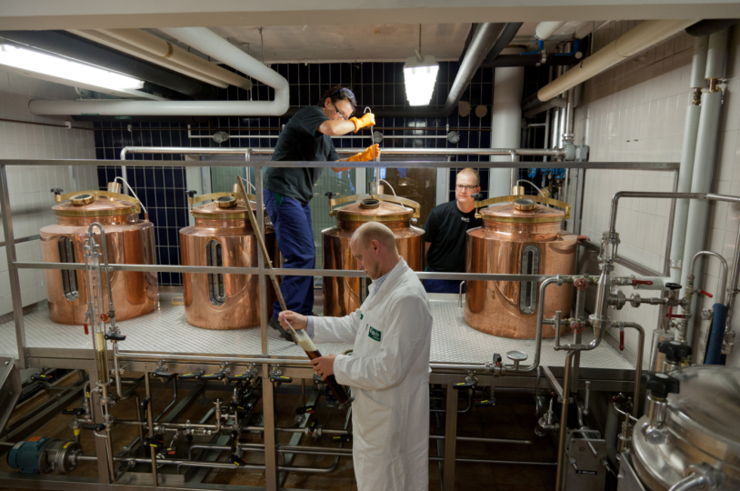**Onsdagen den 16 juli firas Ölets Dag för tredje året i rad. Dagen är en hyllning till drycken, hantverket och bryggerierna. Carlsberg Sverige bjuder därmed in allmänheten till rundvandring och träff med bryggmästaren på bryggeriet i Falkenberg. Även Nya Carnegiebryggeriet i Stockholm håller öppet och erbjuder guidade turer i det nyöppnade mikrobryggeriet.**

Enligt Dryckeskollen 2014* finns det ett stort intresse för öl och ölkultur i Sverige. Bland annat uppger var tredje man i åldern 20 till 64 år att intresset för öl är större idag än för tre år sedan. Sverige har de senaste åren börjat ta upp kampen mot traditionellt starka ölländer som Tjeckien och Tyskland och den bubblande öltrenden spås fortsätta växa.

– Öl har en självklar plats i den svenska kulturen, intresset för drycken har ökat lavinartat de senaste åren och allt fler testar dessutom att brygga sitt eget öl. Även intresset för alkoholfri öl har ökat, ett segment vi är marknadsledande inom och arbetar hårt för att utveckla. På Ölets Dag lyfter vi fram det ytterligare med provsmakning av våra nya alkoholfria produkter, säger Henric Byström, kommunikationschef på Carlsberg Sverige.

Det nyvaknade ölintresset har inneburit ett ökat intresse att besöka bryggeriet i Falkenberg under de senaste två årens Ölets Dag.   
  
– Det har varit stor efterfrågan och många vill passa på att se hjärtat i vår produktion, vilket är riktigt spännande. Vi har därför infört platsbokning till våra rundvandringar där vi visar hela processen från de färska råvarorna till färdig brygd i de gigantiska tankarna, säger Karin Berntson, dryckesutbildare och ansvarig för besöksverksamheten i Falkenberg.

**Nya Carnegiebryggeriet öppnar upp**I takt med att svenskarna blir mer och mer intresserade av mat och dryck, och i synnerhet öl, öppnar också fler bryggerier runt om i landet. Ett av de senaste tillskotten är Nya Carnegiebryggeriet som Carlsberg Sverige och amerikanska Brooklyn Brewery står bakom. Hantverksbryggeriet, som ligger i Hammarby Sjöstad i Stockholm, öppnade i mars 2014 och brygger småskalig kvalitétsöl. Nya Carnegiebryggeriet håller öppet på Ölets Dag och erbjuder guidade turer som bokas i förväg.

**Om Ölets Dag**Ölets Dag instiftades 2012 av branschorganisationen Sveriges Bryggerier som en hyllning till öl och bryggarna. 2014 blir därmed det tredje året i följd som Ölets Dag firas. Firandet infaller årligen den tredje onsdagen i juli, i år den 16 juli.

Under dagen bjuder Carlsberg Sveriges bryggeri i Falkenberg in till tre guidade turer, klockan 11:00, 13:00 och 15:00. Under rundturen i bryggeriet får besökarna lyssna till bryggmästaren med bryggpersonal samt se hur en öl blir till. Alla över 18 år är välkomna och föranmälan sker på smakkallan.se. Nytt för i år är att Carlsberg Sverige tillsammans med Falkenbergs kommun kommer att profilera staden som Sverige främsta bryggeristad genom att inviga ”Bryggerirondellen” vid stadens norra infart, dit Carlsberg Sverige skänkt en anrik kopparpanna.  
  
På Skrea strand, en av Falkenbergs största turistattraktioner, kommer Carlsberg Sverige även att erbjuda provsmakning av Falcons senaste alkoholfria sortiment klockan 13:00-17:00 (vid dåligt väder kommer provsmakningen istället att genomföras vid Rådhustorget i centrala Falkenberg.).   
  
  
**\*Om Dryckeskollen**  
Dryckeskollen genomfördes av Sifo under vecka 1 och 2 år 2014 på uppdrag av Carlsberg Sverige. Totalt ingick drygt 1 000 personer i åldern 20 till 79 år i undersökningen, spridda över hela Sverige.

**Länk till film med Carlsberg Sveriges bryggmästare Daniel Eriksson inför Ölets Dag;** <https://www.youtube.com/watch?v=9p62nvbemF4>

**För högupplösta bilder på bryggeriet i Falkenberg och Nya Carnegiebryggeriet;**<http://www.mynewsdesk.com/se/pressroom/carlsberg_sverige_ab__>

**För bokning av visning på Nya Carnegiebryggeriet;**

Christoffer eller Josefine på Nya Carnegiebryggeriet, 08-510 650 82, [www.nyacarnegiebryggeriet.se](http://www.nyacarnegiebryggeriet.se).

**För frågor om rundtur eller alkoholfri ölprovning i Falkenberg;**

Karin Berntson, besöksansvarig bryggeriet i Falkenberg, 0346-72 12 53.

**För mer information, kontakta;**Henric Byström, Kommunikationschef Carlsberg Sverige, 070-483 05 48, [henric.bystrom@carlsberg.se](mailto:henric.bystrom@carlsberg.se)